DEDECSM 程序官网下载地址
http://www.dedecms.com/products/dedecms/downloads/
下载前，请先确认模板是GBK还是UTF-8版本，以免安装完后出现乱码。
TIP:网站安装完后，请不要随意删除顶级或子栏目，更改名字即可。
安装过程
将DEDECMS解压出来的文件上传到网站根目录。如空间支持在线解压，可将文件打包再上传，在线解压，那样速度快。
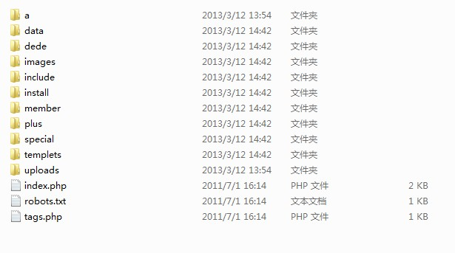

上传完成后，在浏览器中输入网站域名,出现如下界面。点继续。
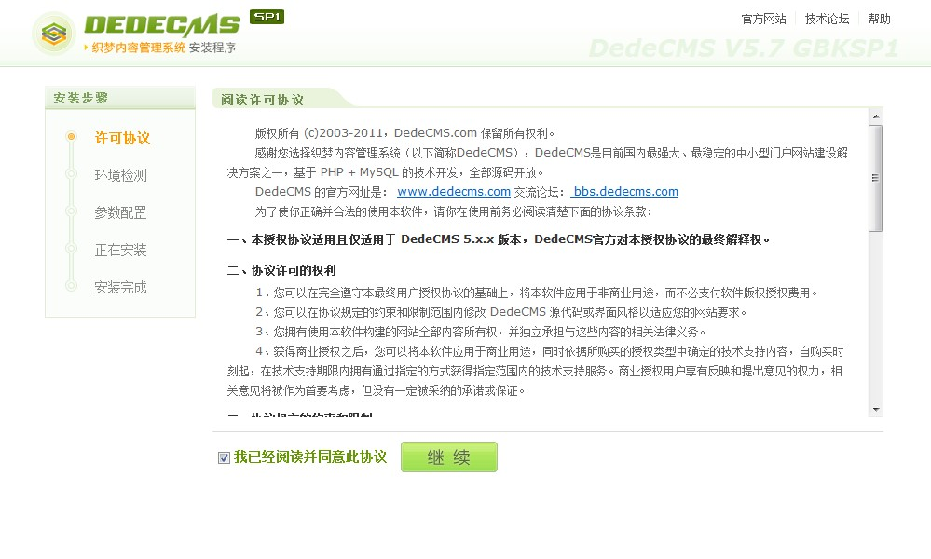

下一步，检测主机环境，看是否能装DEDECMS程序。全都显示绿色勾勾，表示主机配置环境正常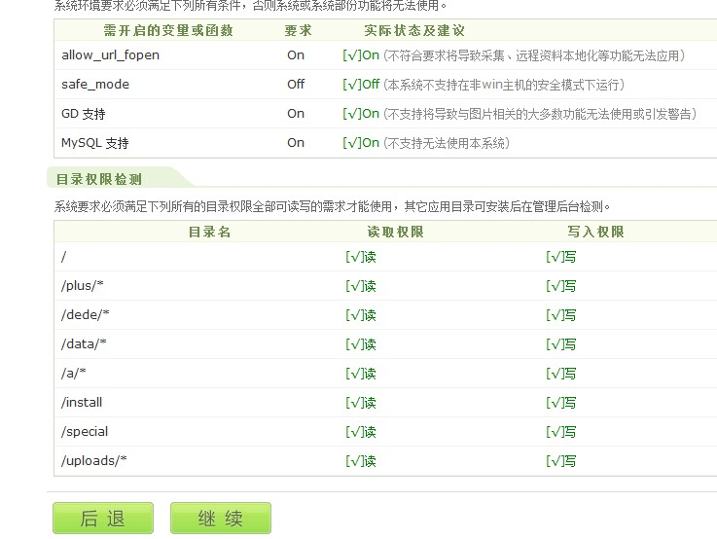

再继续下一步，输入空间提供的MYSQL数据库用户名、密码、数据库名。其它默认，再点击安装。
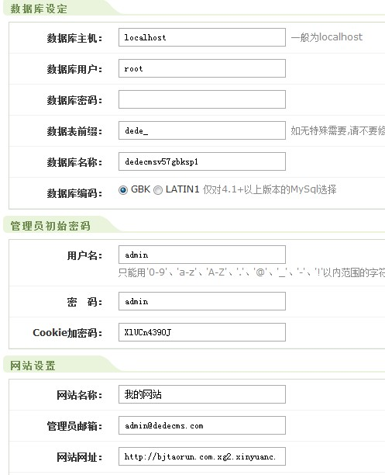

安装完成后，将模板解压出来，将解压出来的文件上传到网站根目录覆盖。再通过后台或通过帝国程序恢复数据。(此步联系小店)
网站后台地址为http://域名/dede 从安全考虑，建议将后台路径进行更改。在FTP中，将网站根目录下的dede文件夹改名，如改成abc，则后台登录地址为 http://域名/abc ,并将根目录下的favicon.ico图标删除。
后台功能介绍
网站相关描述、网站标题、网站关键词修改
登录后台 点击 系统---系统基本参数
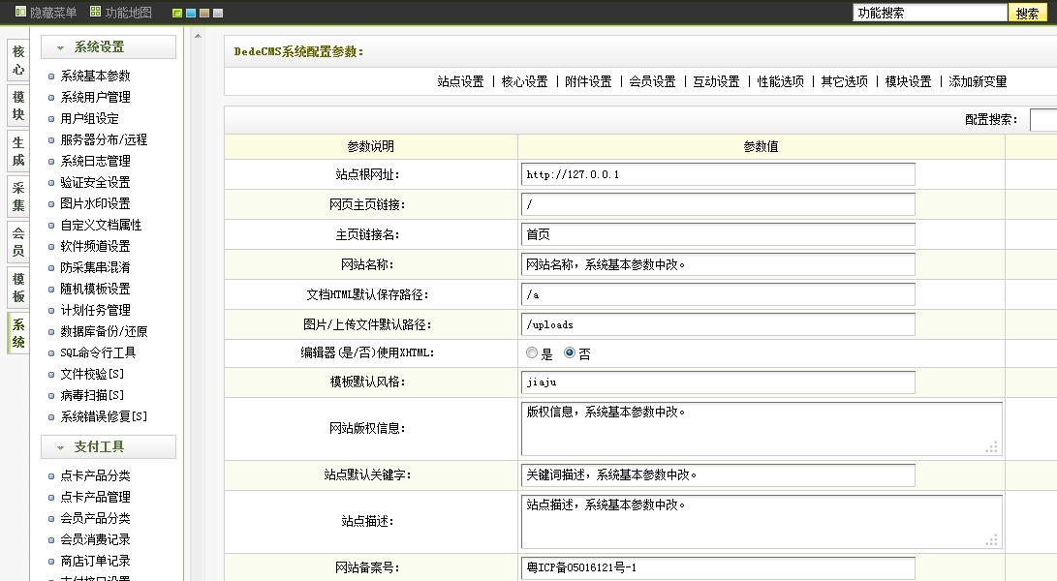

图片水印设置
点击 系统---图片水印设置，如不需要水印功能，可将水印功能全关闭。
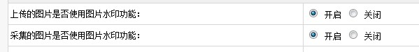
如需要上传的图片加上文字水印，需要去网上下个simhei.ttf字体上传到data\mark下。貌似有点大，5M左右。

网站栏目管理和DEDE模板简单介绍
DEDE的模板分三种
- 封面模板（用于公司简介、联系我们、企业资质等介绍）
- 列表模板（用于产品介绍、新闻栏目等）
- 文章模板（用于产品描述、新闻内容介绍等）
- 列表模板和文章模板一般是在一起使用。
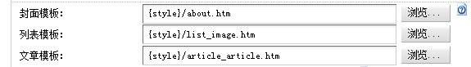

怎样辨别顶级栏目是用封面模板还是列表模板。
如图中所示，两个栏目相比，有个不同之处，新闻资讯后面有个（文档:0），表明用的是列表模板，专门用来发布文章和产品，而公司简介则没有，用的封面模板。
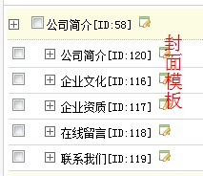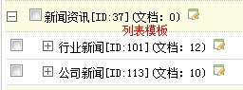

查看公司简介对应的模板名和给公司简介增加内容。
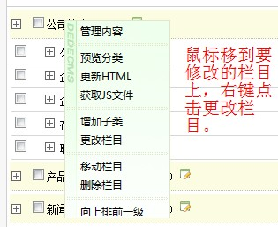
栏目属性：选的是频道封面,表示只使用封面模板。
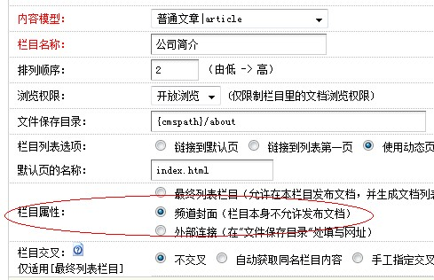
封面模板对应的模板名称是:about.htm
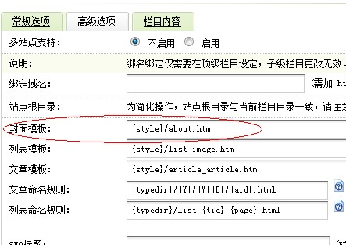

点击栏目内容，可对公司简介进行描述和添加内容。
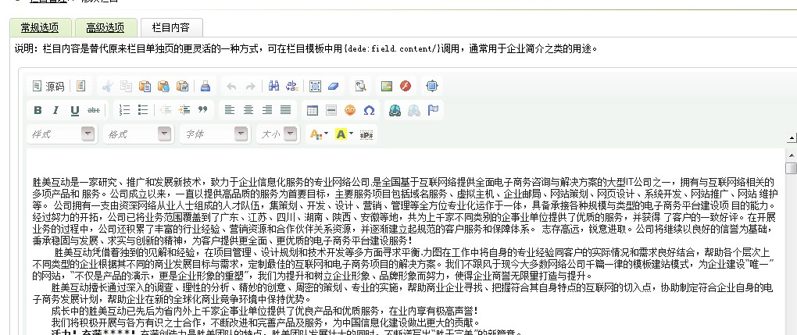
查看新闻栏目对面的列表模板名和文章模板名。
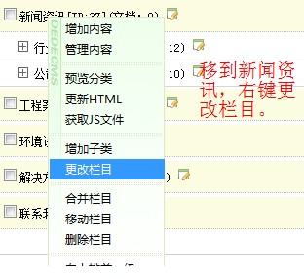栏目属性勾选的是最终列表栏目，表明要使用列表模板和文章模板。
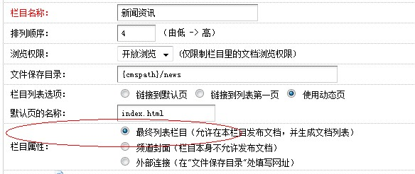

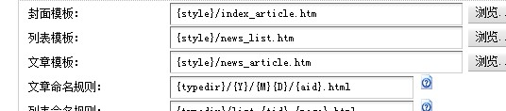
列表模板对应的模板名称为news_list.htm
文章模板对应的模板名为 news_article.htm
发布文章
如下图，在行业新闻中要发布一篇文章，左键点击行业新闻，
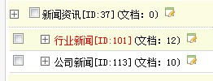
点击添加文档即可

模板修改方法(后台—模板—默认模板管理)
因为是仿站，所以有些模板中的文字还是需要手动去修改下，如网站顶部、网站底部等地方。
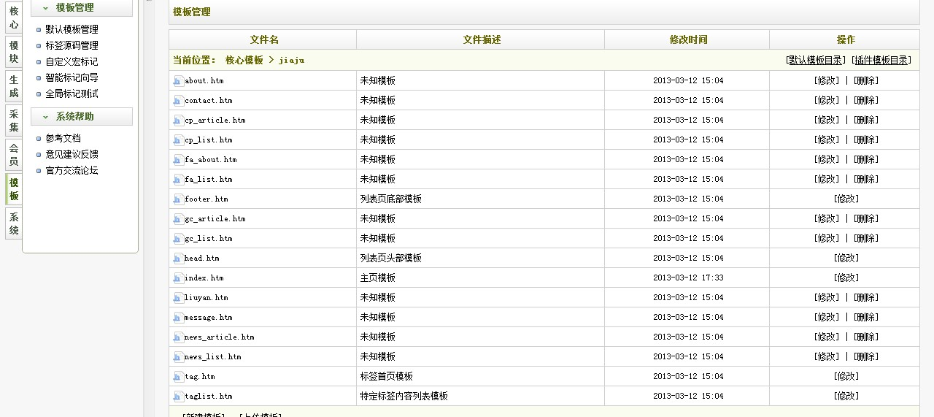
网站生成静态方法---新闻资讯栏目为例
下图中，文件保存目录：{cmspath}/是指网站的根目录，不可删除。
News是指新闻资讯栏目的名称，可随意取名。
{cmspath}/news 意思是在网站根目录下建一个news的文件夹来放新闻资讯的静态页面。而新闻资讯所显示的地址将为http://域名/news/index.html 这就是静态地址.
栏目列表选项： 勾选链接到默认页，下面默认页的名称一般可默认index.html
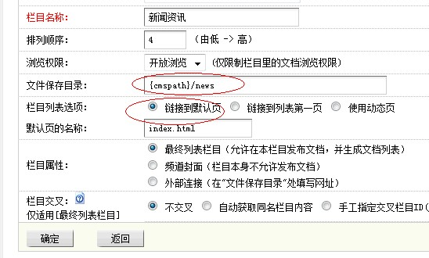
以上操作完确定后，还需要生成一次。后台—生成—更新栏目HTML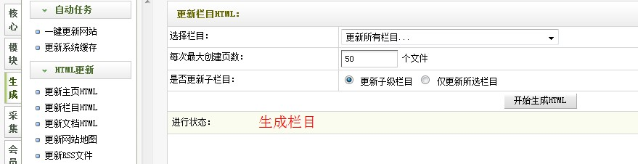
以上操作完成以后，才算真正的生成静态栏目。
而新闻、产品页面静态，只需在发布时，选静态发布即可。
一般建议开始时都用动态，在网站全部更新完毕后，一次性生成静态。
因生成静态后，后台每更新一项内容，都需要重新生成一次文档或栏目。
快速生成静态方法，在后台---系统—SQL命令行工具，将以下命令执行一次，再返回到生成选项，将栏目、文章全部更新一次即可。
update dede_arctype set isdefault=1;
update dede_archives set ismake=1;
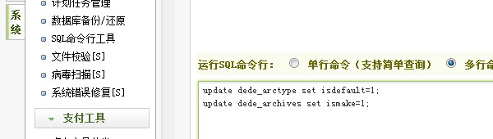

网站备份
后台—系统---数据库备份/还原 可备份数据库。备份的数据库会保存在data/backupdata文件夹中。
建议网站定期备份数据库并全站打包下载到本地保存。

